修订表
版本 | 修改内容 | 修改日期 | 作者 | 审核
V1.0 | 初稿 | 2018-01-01 | Marshall
V1.1 | 增加车检测功能 | 2018-03-05 | Marshall
V1.2 | 补充完善了部分状态 | 2018-03-11 | Marshall

- 解决方案
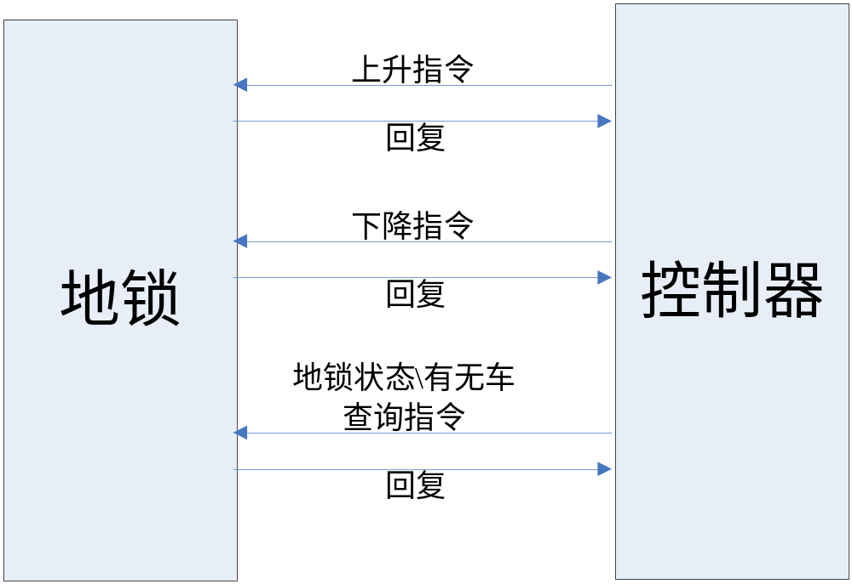

- 供电：24V.
- 通讯方式RS485.——波特率 9600bps，数据位 8，停止位 1，校验无。
- 动作过程
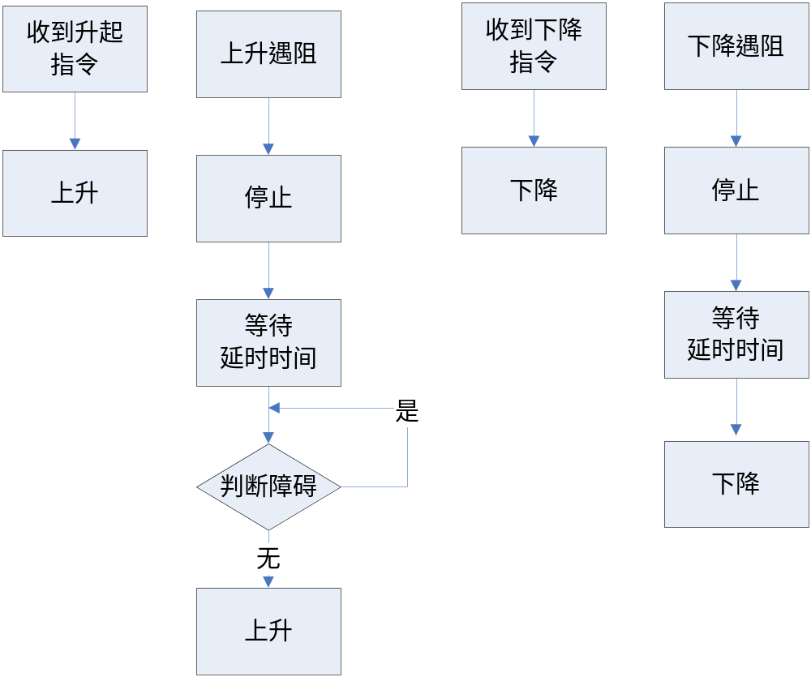
中间会有语音提示。
- 命令格式
包头 | 地址 | 长度 | 命令 | 数据 | 校验码 | 包尾
0x55 | ADDR | N+1 | CMD | N | CRC-8 | 0x88

地址：该地锁支持一对多场景（一个设备管理多个地锁）。目前单机版地锁地址设置为0;
长度：命令、数据的总字节数；
命令：02-上升 01-下降 06-读地锁状态 0x07-读车状态 0x08-读故障
CRC：CRC-8/MAXIM X8+X5+X4+1，CRC 校验范围：长度+命令+数据；具体见下文。
命令及返回：
命令格式：
0x55 + 地址 ADDR+长度 LEN + 命令 CMD + 数据 DATA + 校验码 CRC + AA
返回正确：
0x5A +地址 ADDR+长度 LEN + 命令 CMD + 数据 DATA + 校验码 CRC + AA
06命令状态对应：
状态 | 数值
地锁升起 | 1
地锁下降 | 2
地锁运行 | 3
地锁上升遇阻 | 4
地锁下降遇阻 | 5
故障 | 6

07命令状态对应：
状态 | 数值
有车 | 1
无车 | 2
未知 | 3

08故障状态对应（考虑用户体验，故障不重要时，06对应的可能会是任意状态）：
故障码对应表
支持多故障同时上报，每位代表一种故障，1表示存在故障，0表示不存在/已修复

序号 | 故障码 | 故障内容
1 | 00000000 | 无故障
2 | 00000001 | 地锁限位板故障
3 | 00000010 | 语音模块故障
4 | 00000100 | 地磁模块故障
5 | 00001000 | 超声波模块故障
6 | 00010000 | 预留
7 | 00100000 | 预留

CRC8 校验源代码：
code unsigned char code CRC8_TAB[256] =
{
0x00, 0x5e, 0xbc, 0xe2, 0x61, 0x3f, 0xdd, 0x83,
0xc2, 0x9c, 0x7e, 0x20, 0xa3, 0xfd, 0x1f, 0x41,
0x9d, 0xc3, 0x21, 0x7f, 0xfc, 0xa2, 0x40, 0x1e,
0x5f, 0x01, 0xe3, 0xbd, 0x3e, 0x60, 0x82, 0xdc,
0x23, 0x7d, 0x9f, 0xc1, 0x42, 0x1c, 0xfe, 0xa0,
0xe1, 0xbf, 0x5d, 0x03, 0x80, 0xde, 0x3c, 0x62,
0xbe, 0xe0, 0x02, 0x5c, 0xdf, 0x81, 0x63, 0x3d,
0x7c, 0x22, 0xc0, 0x9e, 0x1d, 0x43, 0xa1, 0xff,
0x46, 0x18, 0xfa, 0xa4, 0x27, 0x79, 0x9b, 0xc5,
0x84, 0xda, 0x38, 0x66, 0xe5, 0xbb, 0x59, 0x07,
0xdb, 0x85, 0x67, 0x39, 0xba, 0xe4, 0x06, 0x58,
0x19, 0x47, 0xa5, 0xfb, 0x78, 0x26, 0xc4, 0x9a,
0x65, 0x3b, 0xd9, 0x87, 0x04, 0x5a, 0xb8, 0xe6,
0xa7, 0xf9, 0x1b, 0x45, 0xc6, 0x98, 0x7a, 0x24,
0xf8, 0xa6, 0x44, 0x1a, 0x99, 0xc7, 0x25, 0x7b,
0x3a, 0x64, 0x86, 0xd8, 0x5b, 0x05, 0xe7, 0xb9,
0x8c, 0xd2, 0x30, 0x6e, 0xed, 0xb3, 0x51, 0x0f,
0x4e, 0x10, 0xf2, 0xac, 0x2f, 0x71, 0x93, 0xcd,
0x11, 0x4f, 0xad, 0xf3, 0x70, 0x2e, 0xcc, 0x92,
0xd3, 0x8d, 0x6f, 0x31, 0xb2, 0xec, 0x0e, 0x50,
0xaf, 0xf1, 0x13, 0x4d, 0xce, 0x90, 0x72, 0x2c,
0x6d, 0x33, 0xd1, 0x8f, 0x0c, 0x52, 0xb0, 0xee,
0x32, 0x6c, 0x8e, 0xd0, 0x53, 0x0d, 0xef, 0xb1,
0xf0, 0xae, 0x4c, 0x12, 0x91, 0xcf, 0x2d, 0x73,
0xca, 0x94, 0x76, 0x28, 0xab, 0xf5, 0x17, 0x49,
0x08, 0x56, 0xb4, 0xea, 0x69, 0x37, 0xd5, 0x8b,
0x57, 0x09, 0xeb, 0xb5, 0x36, 0x68, 0x8a, 0xd4,
0x95, 0xcb, 0x29, 0x77, 0xf4, 0xaa, 0x48, 0x16,
0xe9, 0xb7, 0x55, 0x0b, 0x88, 0xd6, 0x34, 0x6a,
0x2b, 0x75, 0x97, 0xc9, 0x4a, 0x14, 0xf6, 0xa8,
0x74, 0x2a, 0xc8, 0x96, 0x15, 0x4b, 0xa9, 0xf7,
0xb6, 0xe8, 0x0a, 0x54, 0xd7, 0x89, 0x6b, 0x35
};

unsigned char CRC8_Tab( unsigned char *ptr, unsigned char len,unsigned char precrc )
{
unsigned char index;
unsigned char crc8=precrc;
while( len-- )
{
index = crc8 ^( *(ptr++) );
_nop_();
_nop_();
crc8 =CRC8_TAB[ index ];
_nop_();
_nop_();
}
_nop_();
_nop_();
return( crc8 );
}

